Приложение Б
Диаграмма вариантов использования

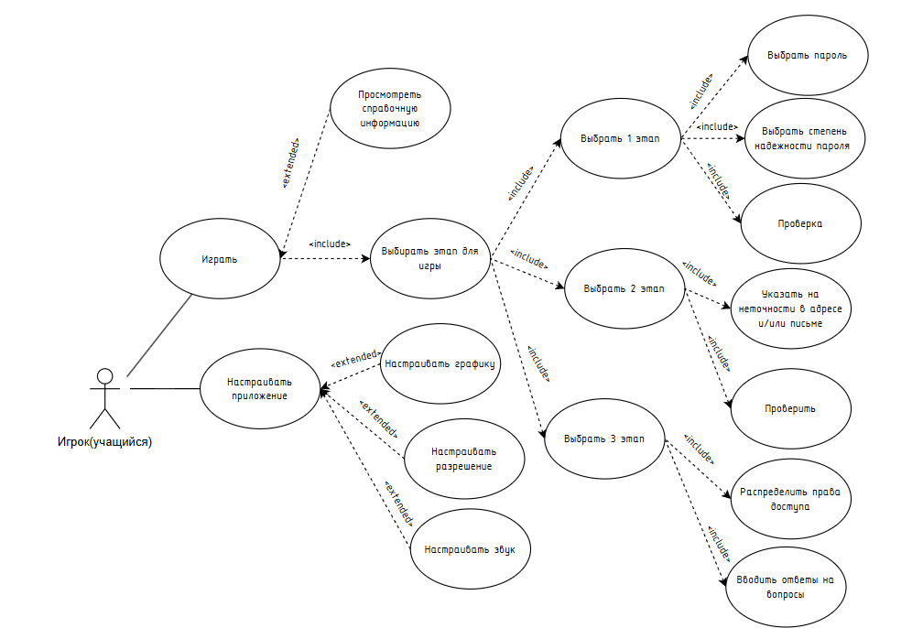
Рисунок 1 – Диаграмма вариантов использования

